ODLESK PERLY / UMĚNÍ BAROKA ZE SBÍRKY PATRIKA ŠIMONA

Termín výstavy: 19. září–18. listopadu 2012
Místo konání: AJG, Wortnerův dům, U Černé věže 22, České Budějovice
Otevírací doba: otevřeno denně 09.00–18.00 hodin

Tisková konference: 19. září 2012 ve 14.00 hodin ve Wortnerově domě AJG

Vernisáž: 19. září 2012 v 17.00 hodin ve Wortnerově domě AJG

Úvodní slovo: Mgr. Aleš Seifert, ředitel AJG v Hluboké nad Vltavou

Mgr. Patrik Šimon

Kurátor výstavy: Mgr. Hynek Rulíšek

Katalog k výstavě: 112 stran, 56 barevných reprodukcí
Programy pro školy Mgr. Jiřina Zimová
a zájmové skupiny: tel.: 723 176 146, e-mail: zimova@ajg.cz
Kontaktní informace: telefon: 387 311 102
e-mail: ajg@ajg.cz
www.ajg.cz

Slovo o sběrateli

Odlesk perly zrcadlí euforii sběratele Patrika Šimona v jeho kultivovaných snahách zpřístupňovat poklady umění mnoha staletí co nejširší veřejnosti. Ač je sbírka, která čítá neuvěřitelných šestnáct tisíc uměleckých děl, jednou z nejzajímavějších soukromých sbírek v Evropě, je snahou Patrika Šimona, aby zanechávala svým postupným zpřístupňováním formou zápůjček, výstav a knižních publikací, nesmazatelné stopy kulturní strategie nadšeného a vzdělaného jednotlivce. Právě v naší době nivelizace hodnot se poselství snah sběratele stává v předmětu ušlechtilých zájmů a zálib jednou z mála pevných a vyhraněných vlastností v pomíjivosti doby.

Výstavní projekt

Co divák uvidí na ploše výstavy čítající okolo padesáti exponátů? Především příběh. Ten je pro sběratelskou dramaturgii Patrika Šimona typický. Expozici otevírá Albrecht Dürer špičkovou mědirytinou Adam a Eva. Tento renesanční malíř byl natolik důležitý pro císařský dvůr Rudolfa II., že se s ním a zejména s jeho inspirující tvorbou identifikovali četní umělci na dvoře uměnímilovného císaře. V tomto kontextu pak vyniknou práce Aegidia Sadelera II. a Daniela Fröschla. Projekt představí i slavný portrét císaře Rudolfa II., ale také jeho bratra Matyáše a několik pozoruhodných ukázek manýristické kresby a grafiky od Hendricka Goltzia, Bartholomea Sprangera, Roelanta Saveryho aj. Vynikající je sochařské zastoupení v čele se dvěma protějškovými mramory Pietra Berniniho Herkules a Omfalé. Následují řezbářská díla Mistra Pinzela a Františka Preisse. Vrcholnou ukázkou je monumentální olej David s hlavou Goliáše od Johanna Carla Lotha. Velkým chef-d´oeuvrem bude kresba pravděpodobně z okruhu Rembrandta. Nebudou chybět ani práce Václava Hollara. Stručně lze říci, že výstava ukazuje středoevropské umění ve vzájemném dialogu se školami italskými, francouzskými a holandskými.
Reprodukce

01 | NEZNÁMÝ AUTOR / Pietro Bernini ? | Herkules, (17. století), mramor
02 | Johann Carl Loth | David s hlavou Goliáše, (2. pol. 17. století), olej, plátno
03 | JOHANN GEORG PINZEL | Máří Magdaléna, (50. léta 18. století), dřevořezba (lipové dřevo)
04 | HENDRICK GOLTZIUS | Důstojník s mečem, (1587), mědirytina, papír
05 | JOHANn Jacob Haid podle Jana Kupeckého | Portrét Jana Kupeckého, 1740, mezzotinta, papír
06 | Daniel Fröschl | Panna Maria s děťátkem, (po 1604), stříbrná tužka (olůvko), papír
07 | CARLO SARACENI | Smrt Panny Marie, (před 1619), olej, plátno
08 | ALBERTUS CLOUET | Portrét dívky v šátku, (po 1664 ?), rudka, papír
09 | AEGIDIUS SADELER II. podle HANSE VON AACHENA | Alegorický portrét Rudolfa II., 1603, mědiryt, papír
10 | Jacques CALLOT | Žebrák, (1622), tuš, papír

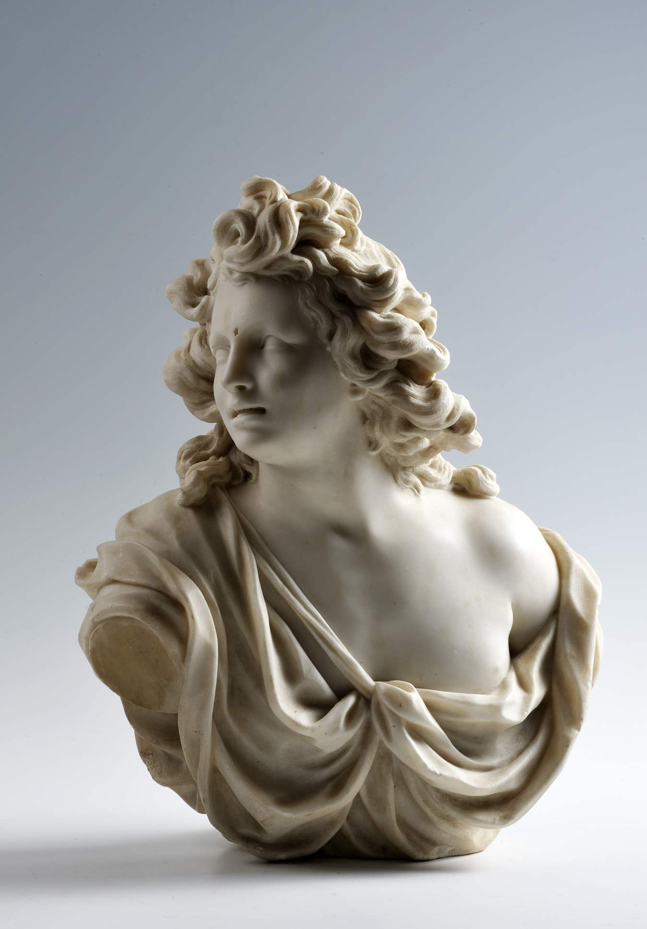
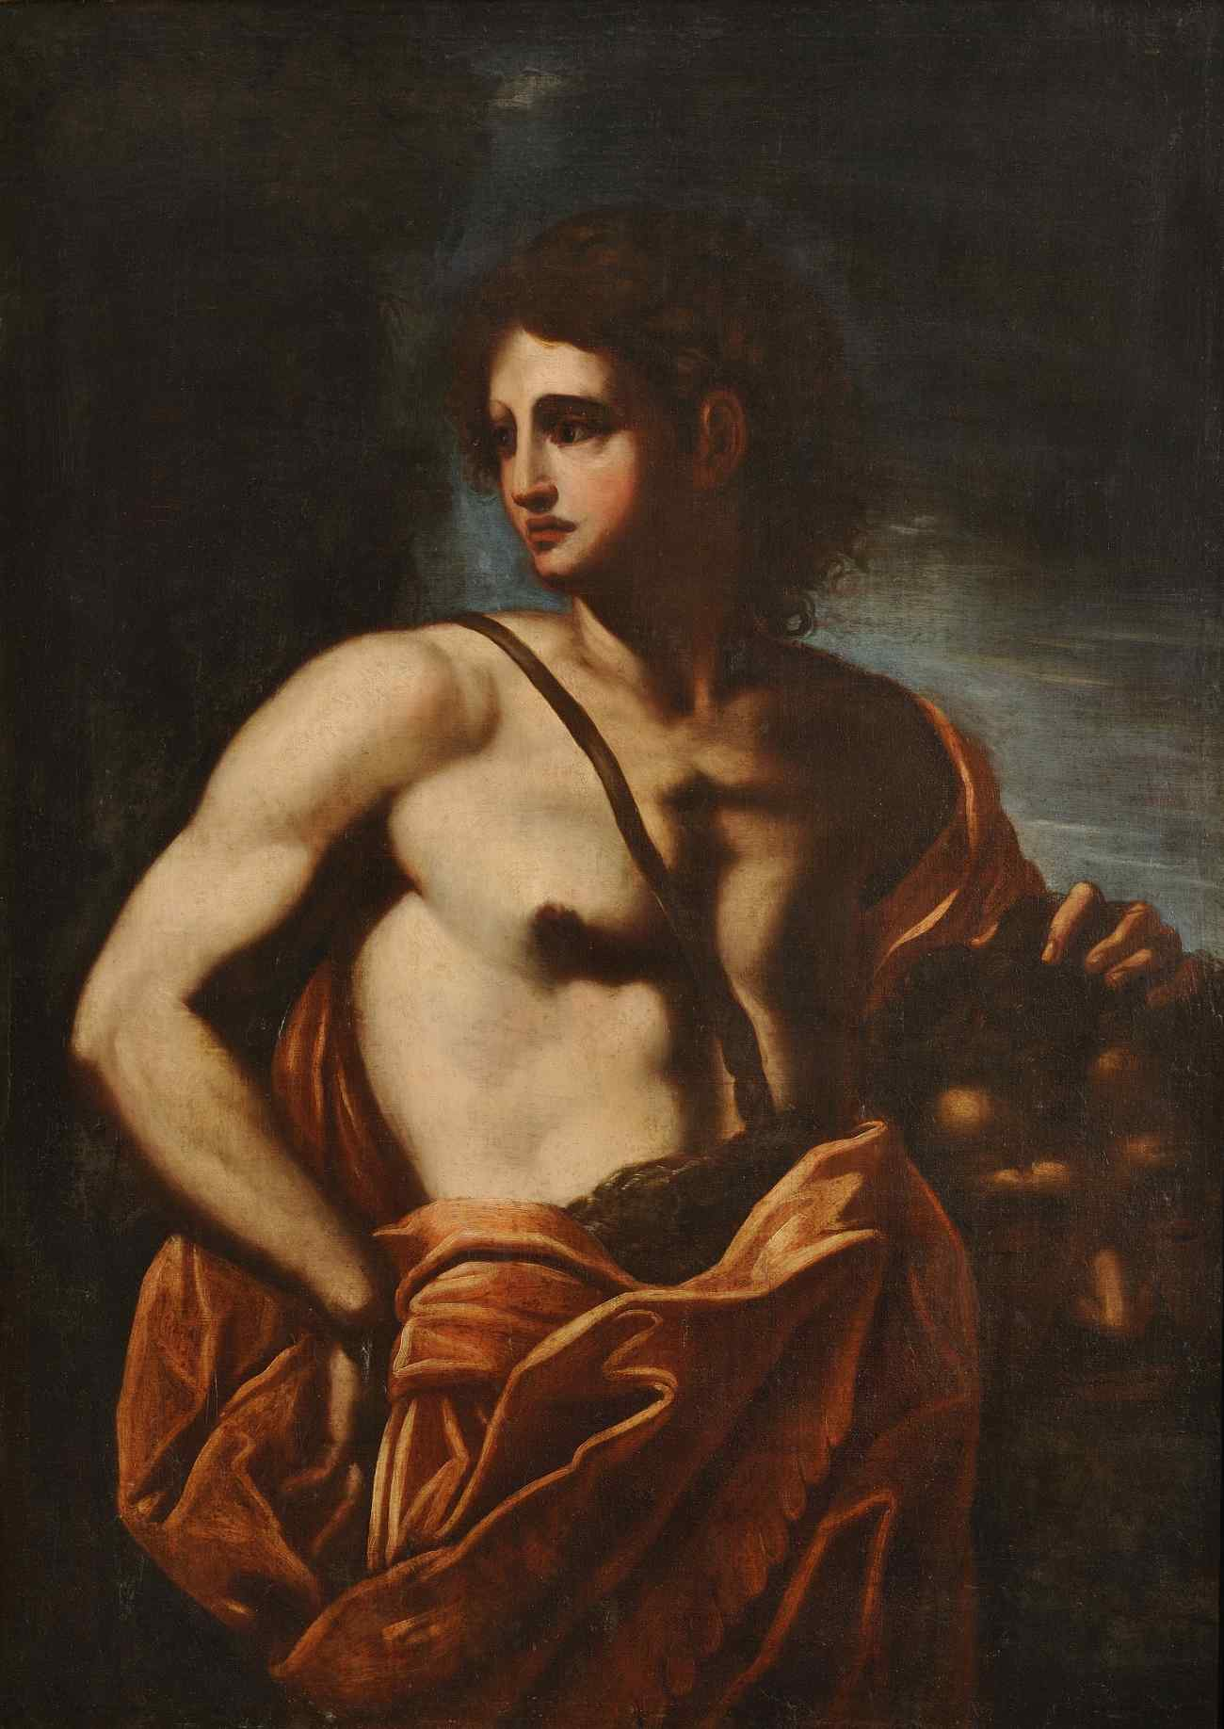
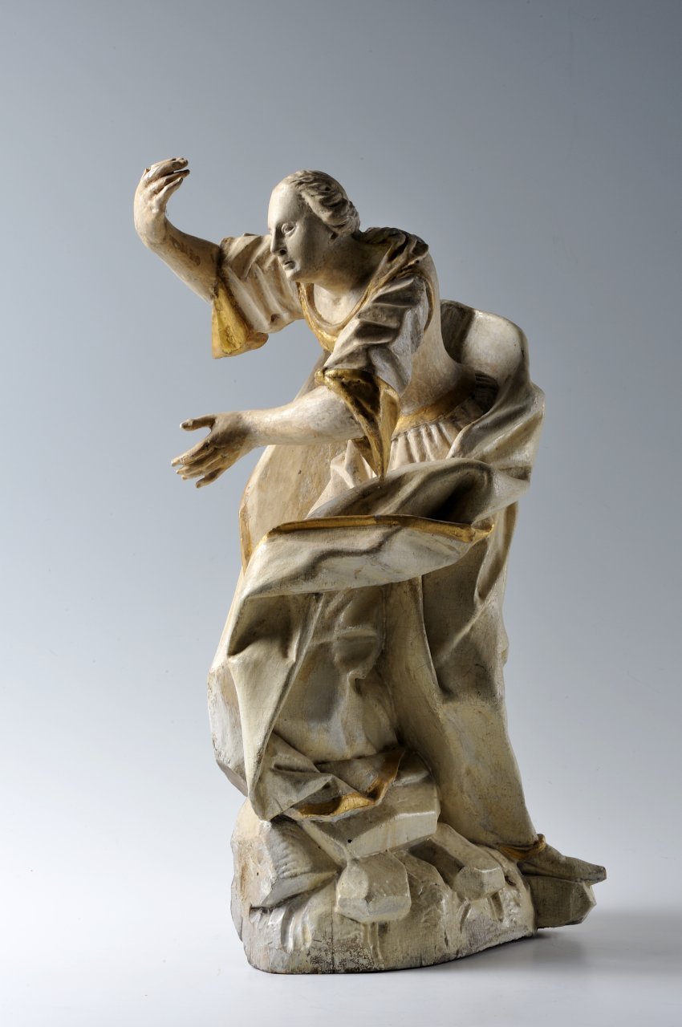
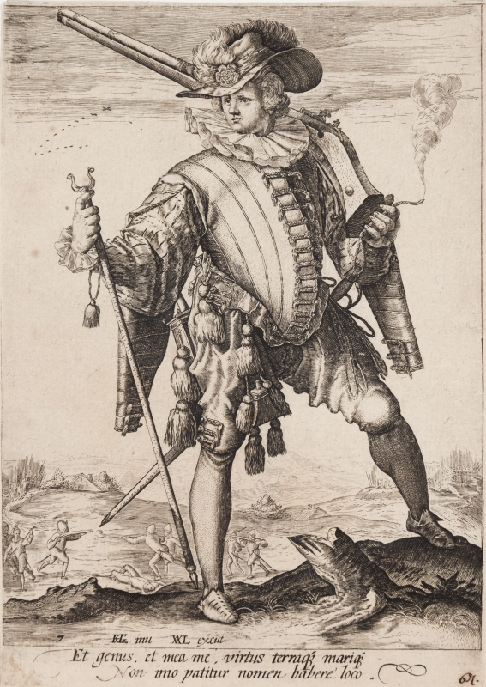
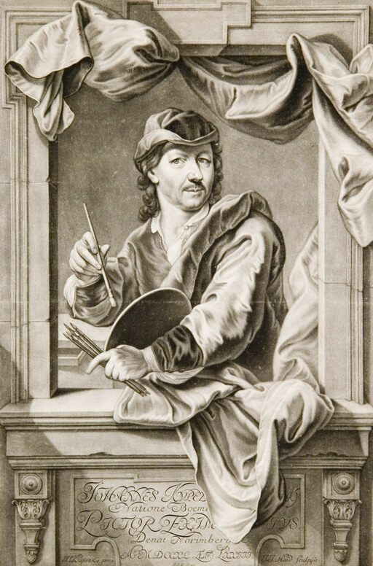

1 2 3 4 5

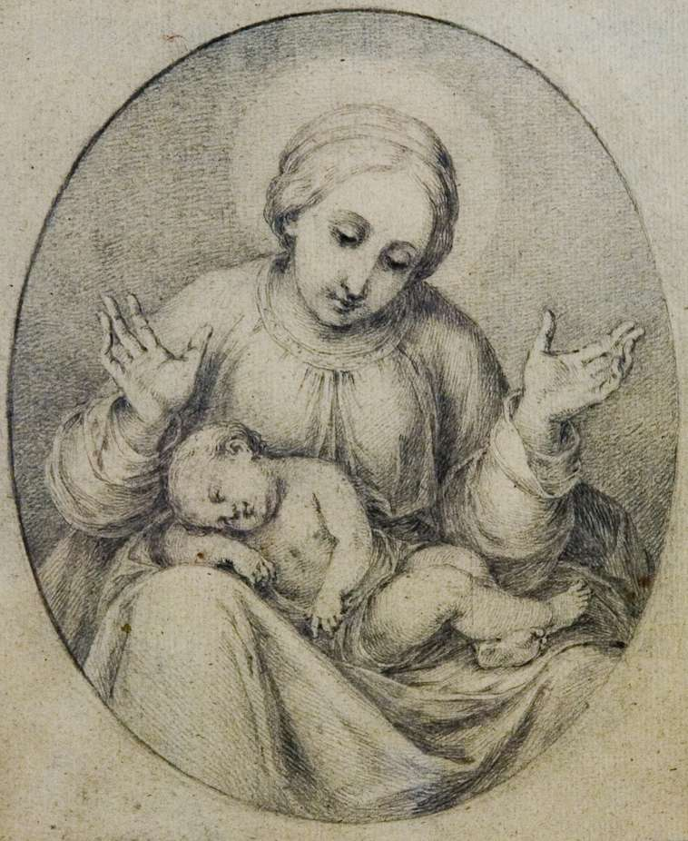
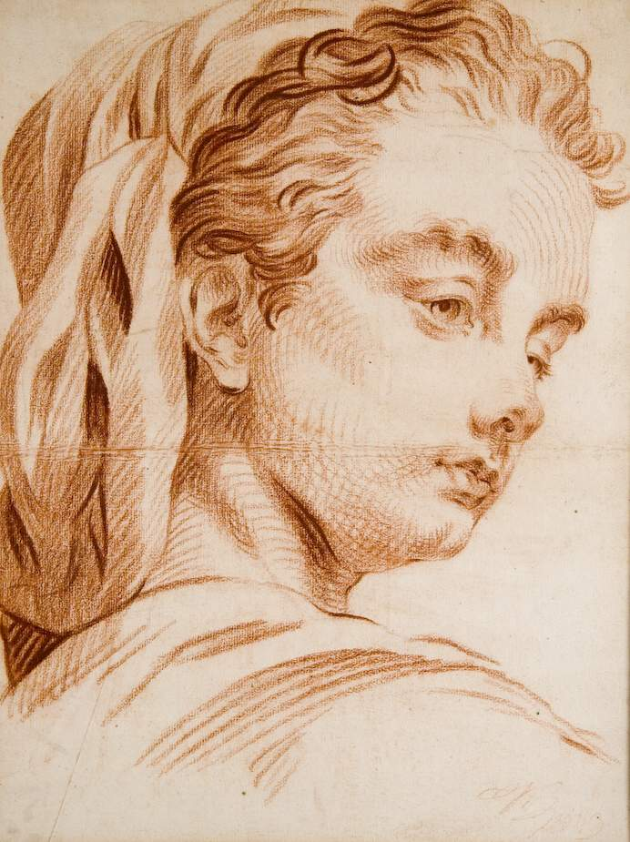
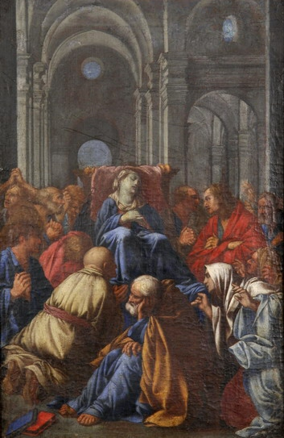
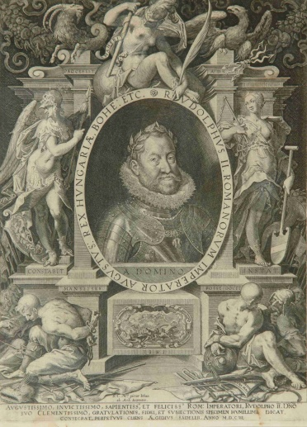
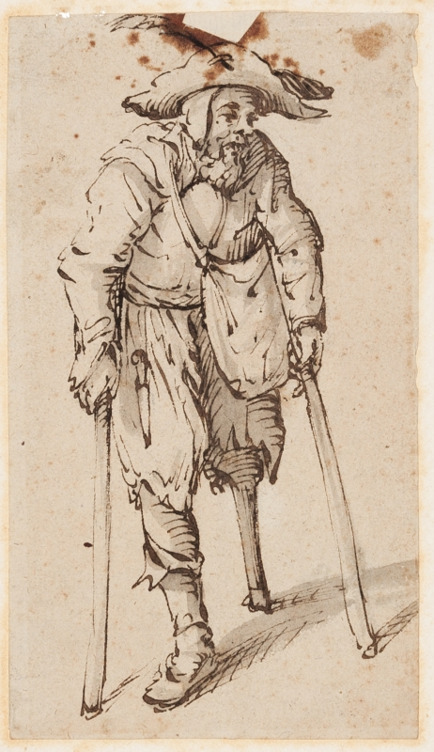

6 7 8 9 10

